Pengaruh Pertumbuhan Dana Pihak Ketiga (DPK) Bank Umum Terhadap Pertumbuhan PDB Sub Sektor Bank Di Indonesia

Besti Novianda¹
Mahyus Ekananda²

¹Program Studi Ekonomi Pembangunani, Universitas Andalas (bestinovianda@eb.unand.ac.id)

²Program Studi Ilmu Ekonomi, Universitas Indonesia (m.ekananda@gmail.com)

Abstrak

Penelitian ini bertujuan untuk mengetahui pengaruh pertumbuhan Dana Pihak Ketiga (DPK) bank umum beserta kendala yang dihadapi oleh perbankan terhadap pertumbuhan PDB sub sektor bank di Indonesia. Data yang digunakan ialah data time series selama periode 2000 kuartal 1- 2014 kuartal 4 dengan menggunakan estimasi Ordinary Least Square (OLS). Hasil estimasi menunjukkan bahwa pertumbuhan jumlah kantor cabang, pertumbuhan DPK, dan suku bunga rill berpengaruh positif terhadap pertumbuhan PDB sub sektor bank di Indonesia sedangkan variabel NPL dan suku bunga modal kerja rill berpengaruh negatif terhadap pertumbuhan PDB sub sektor bank di Indonesia. Hal ini dapat dijelaskan bahwa pertumbuhan PDB sub sektor bank yang tergantung kepada input bank seperti jumlah kantor cabang bank dan DPK yang merupakan variabel dominan dalam menciptakan dan mendorong pertumbuhan PDB sub sektor bank di Indonesia melalui peningkatan jasa-jasa yang dapat diberikan oleh perbankan terhadap masyarakat.
Kata kunci : DPK, PDB Sub Sektor Bank, Produksi Cobb-Douglas
JEL : G21, O47, D24

Pendahuluan

Selama ini banyak penelitian yang fokus kepada bagaimana pengaruh sektor keuangan terhadap pertumbuhan ekonomi dan menjadi perhatian dikalangan pengambil kebijakan bagaimana mendorong pertumbuhan ekonomi Negara. Masih sedikit perhatian terhadap bagaimana meningkatkan PDB di sub sektor perbankan. Pemerintah telah melakukan serangkaian deregulasi seperti Arsitektur Perbankan Indonesia (API) dan mendirikan lembaga lembaga keuangan seperti Otoritas Jasa Keuangan (OJK) yang bertujuan agar pertumbuhan ekonomi dapat terjaga. Hal tersebut disebabkan karena pentingnya PDB di sektor perbankan menjadi mesin penggerak perekonomian yaitu sebagai lembaga intermediasi keuangan dan sumber pembiayaan kegiatan ekonomi bagi masyarakat (Schumpeter (1912); Lee (2005); Levine (1997); Levine dan Zervos (1998); Rousseau dan Wachtel (1998)).

Pertumbuhan sektor ekonomi jasa keuangan masih relatif rendah dibanding sektor ekonomi lain yaitu berkontribusi sebesar 6,8 persen terhadap PDB secara agregat selama tahun 2007-2014. Berdasarkan data WDI 2014, sektor keuangan Indonesia masih tertinggal dari mitranya di kawasan ASEAN yang terlihat dari rasio kredit domestik dari seluruh sektor keuangan terhadap PDB hanya sebesar 43,5 persen, sedangkan Malaysia (140,5 persen), Filipina (55,8 persen) dan Thailand (168,5 persen). Walaupun kontribusi relatif lebih rendah namun sektor perbankan dibutuhkan oleh seluruh sektor lain untuk meningkatkan kontribusinya dalam mengakselerasi pertumbuhan ekonomi. Seluruh sektor butuh perbankan dapat dilihat dari kondisi krisis dimana jika kondisi perbankan terganggu maka akan mempengaruhi atau merusak sektor lain.

PDB sub sektor bank sebagai mediasi dalam meningkatkan pertumbuhan ekonomi melalui sumber pembiayaannya ke sektor-sektor lain yang akan menciptakan nilai tambah bagi pertumbuhan ekonomi. Perbankan menghasilkan dua karakteristik PDB yaitu pertama, bank menghasilkan laba dari jasa-jasa yang diberikan oleh perbankan kepada masayarakat seperti kemudahan dalam pinjaman kredit serta pemberian bunga deposito dan kedua, bank dapat menghasilkan nilai tambah sehingga meningkatkan PDB total sebuah Negara.

Perbankan mendominasi industri keuangan sebesar 78,24 persen dari total asset keuangan yang mengindikasikan tingginya ketergantungan kepada perbankan sebagai sumber pembiayaan pembangunan (BI,2014). Perbankan nasional masih mengandalkan 91 persen pendanaannya dari DPK. Sementara di negara lain, bank-bank umumnya telah mendiversifikasi pendanaannya sehingga rasio pendanaan dari DPK dapat ditekan ke kisaran 50-60 persen (Global Bisnis Guide, 2014). Diversifikasi sumber dana dalam jangka panjang membantu bank mengurangi resiko investasi sehingga return lebih besar. Akibatnya Loan to Deposito Ratio (LDR) menjadi lebih longgar sehingga pemberian kredit menjadi lebih besar. Sedangkan di Indonesia sumber dana masih bersifat jangka pendek. Oleh karena itu, perlu dikaji lebih dalam bagaimana meningkatkan pertumbuhan PDB sub sektor bank di Indonesia dengan melihat bagaimana fungsi intermediasi perbankan dalam mencapai tujuan tersebut.
Berdasarkan latar belakang dan perumusan masalah di atas, maka pertanyaan penelitian yang akan dijawab ialah : bagaimanakah pengaruh pertumbuhan Dana Pihak Ketiga (DPK) bank umum dalam mendorong pertumbuhan PDB sub sektor bank Indonesia?

Tinjauan Teoritis
Perhitungan PDB sub sektor bank diperoleh dengan cara menghitung nilai produksi barang dan jasa yang dihasilkan oleh sub sektor bank seperti layanan yang diberikan kepada nasabah seperti biaya administrasi atas transaksi dengan bank, biaya pengirimian wesel dan lain sebagainya. Berdasarkan SNA (System of National Account) 1968, cara menjumlahkan secara total seluruh nilai tambah (value added) dari sub sektor bank mencakup inputasi jasa bank (Pendapatan bunga dikurangi pembayaran bunga), penerimaan netto dari transaksi devisa, provisi dan komisi, biaya intermediasi dan pendapatan operasional lainnya (Widodo, 2006).

Fungsi Produksi Sub Sektor Bank
PDB sub sektor bank merupakan value added yang dihasilkan dari proses produksi barang dan jasa dari sub sektor bank. Dalam teori perusahaan, bank bisa dilihat sebagai perusahaan keuangan yang memanfaatkan sumber daya modal dan tenaga kerja tertentu sebagai input untuk mengubahnya menjadi output tertentu. Menurut Athanasoglou dkk (2008), terdapat tiga pendekatan untuk mengukur output sub sektor bank berdasarkan teori ekonomi mikro yaitu a) pendekatan produksi, b) pendekatan intermediasi, c) pendekatan biaya pengguna uang.

Menurut Benston (1965) dan Bell dan Murphy (1968) dalam Athanasoglou dkk (2008), pendekatan produksi menjelaskan bahwa aktivitas bank sebagai sebuah produksi jasa bagi para penghimpun dana dan peminjam dana. Untuk mencapai tujuan tersebut, seluruh faktor-faktor produksi seperti modal dan tenaga kerja digunakan sebagai input oleh bank. Output bank dalam hal ini mencakup semua pendapatan dari operasional bank, pendapatan non operasional bank serta pendapatan bank lainnya. Sedangkan input bank ialah modal bank, jumlah tenaga kerja bank serta sumber dana bank (deposito).

Peneliti menggunakan pendekatan produksi mengacu kepada jurnal Abiola (2010). Fungsi produksi adalah fungsi yang menentukan output dari suatu perbankan untuk semua kombinasi input. Fungsi produksi yang digunakan adalah fungsi produksi cobb-douglas yang dinyatakan sebagai:
Q = F ( K, L ) = A K^{α} L^{β}
dimana Q = total produksi bank
K = input modal bank
L = input tenaga kerja bank
jika ditulis dalam bentuk linear menjadi sebagai berikut :
ln Q = ln A + α ln K + β ln L

Berdasarkan persamaan fungsi produksi diatas, output bank diperoleh dari interaksi antara persediaan modal, tenaga kerja dan kemajuan teknologi terhadap output secara keseluruhan. Input modal diproksi oleh modal fisik bank yang berasal dari sisi aktiva bank (sisi asset) yaitu jumlah kantor cabang bank. Input tenaga kerja diproksi oleh penduduk yang berusia 15 tahun ke atas yang bekerja di sektor keuangan namun peneliti menggunakan tenaga kerja bank dalam proporsi dari total tenaga kerja sector keuangan. Input selain modal ialah Dana Pihak Ketiga (DPK).

Tinjauan Empiris dalam penelitian ini ialah sebagai berikut :
- Abiola (2010) meneliti tentang produktifitas di sektor perbankan dengan menggunakan dua fungsi produksi (Cobb-Douglas dan CES) dengan menggunakan data time series selama periode 1960 sampai 2008 di Negara Nigeria. Hasil dengan estimasi OLS menunjukkan bahwa modal dan tenaga kerja berpengaruh positif terhadap output total produksi perbankan. Hasil penelitian mendukung teori dalam literatur ekonomi spesifikasi fungsi produksi Cobb-Douglas dan CES. Abiola (2010) merekomendasikan untuk operasional bank komersial didalam peningkatan produktifitasnya, harus lebih banyak memasukkan deposito sebagai input agar menghasilkan output perbankan yang lebih tinggi.
- Munyambonera dan Lakuma (2015) menginvestigasi pertumbuhan total produksi di Sub-Sahara Afrika dengan menggunakan data unbalanced panel dari 216 bank komersial dari 42 negara selama periode 1999-2006 dengan menggunakan pendekatan fungsi produksi. Variabel penjelas internal bank dalam model ialah pertumbuhan DPK bank, pertumbuhan earning asset, rasio likuiditas, kualitas asset (NPL) serta variabel penjelas eksternal makroekonomi, peneliti memasukkan pertumbuhan PDB total dan nilai tukar rill.
Hasil penelitian yaitu pertumbuhan DPK berpengaruh positif terhadap pertumbuhan produksi bank. Hasil penelitian sesuai dengan Naceur dkk (2003) bahwa DPK bank relatif berdampak positif pada efisiensi dan pertumbuhan produksi bank. DPK bank merupakan sumber dana pinjaman bank yang berdampak positif terhadap pertumbuhan produksi melalui peningkatan permintaan kredit swasta dan investasi di asset produktif bank lainya. Variabel kualitas asset yang baik berpengaruh positif terhadap pertumbuhan produksi bank. Hal ini disebabkan karena bank-bank yang efisien dapat memantau pinjaman kredit yang cenderung lebih menguntungkan. Karena akan mengurangi eksposur resiko kredit.
- Athanasoglou (2008) meneliti tentang output dan produktivitas industry perbankan di Yunani selama periode 1990-2006. Dalam penelitiannya menyebutkan bahwa tiga kategori utama yang diukur baik secara output maupun produktivitas yaitu jasa intermediasi keuangan, jasa pembayaran, output dan input (tenaga kerja dan modal). Hasil penelitian menunjukkan bahwa peningkatan dalam jumlah modal dan tenaga kerja di perbankan meningkatkan perekonomian Yunani.

Metode Penelitian

Penelitian ini fokus mengenai pengaruh pertumbuhan DPK bank umum terhadap pertumbuhan PDB sub sektor bank Indonesia. Data yang digunakan adalah data sekunder triwulanan dalam bentuk time series (runtun waktu) yang dikumpulkan selama periode triwulan I 2000 sampai triwulan 4 2014 dengan pertimbangan bahwa setelah pasca krisis 1997, telah dilakukan restrukturisasi dan regulasi di sektor keuangan seperti kebijakan Arsitektur Perbankan Indonesia (API) yang bertujuan agar khususnya sektor perbankan lebih berkembang dan lebih tahan terhadap krisis.

Sumber data diperoleh dari Statistik Ekonomi Keuangan Indonesia (SEKI) Bank Indonesia, Statistik Perbankan Indonesia (SPI) Bank Indonesia, dan Badan Pusat Statistik (BPS). Variabel yang akan digunakan dalam penelitian ialah data-data dari bank umum seperti jumlah kantor cabang, Dana Pihak Ketiga (DPK), tenaga kerja bank, Non-Performing Loans (NPL), suku bunga modal kerja rill dan suku bunga rill, serta PDB sub sektor bank di Indonesia. Analisis dengan menggunakan Ordinary Least Square (OLS). Untuk memudahkan dalam pengolahan data maka sebagai peneliti menggunakan Eviews 8. sebagai alat analisis yang digunakan dalam mengolah data tersebut.

Model yang digunakan mengacu pada jurnal acuan yaitu Abiola (2010) yang menjelaskan produksi dari sektor perbankan di Nigeria dengan menggunakan input utama yaitu modal dan tenaga kerja dari sektor perbankan. Perbedaan penelitian ini dengan penelitian acuan ialah peneliti memasukkan input Dana Pihak Ketiga (DPK) sebagai input utama dalam memproduksi output jasa perbankan.

Dalam penelitian ini, pengaruh variabel-variabel intermal bank terhadap PDB sub sektor bank Indonesia dianalisis dengan fungsi sistematis sebagai berikut :
GDP_Bank = f(Jumlah_Cabang , DPK, TK_Bank, NPL, Sb_MK_Rill, Sb_Rill)
Fungsi matematis di atas ditransformasikan ke dalam bentuk logaritma natural. Dengan demikian spesifikasi model yang akan dijadikan sebagai model penelitian adalah sebagai berikut :
LnGDP_Bank_{t} = α₀ + α₁LnJumlah_Cabang_{t} + α₂LnDPK_{t} + α₃LnTK_Bank_{t} + α₄NPL_{t} + α₅Sb_MK_Rill_{t} + α₆Sb_Rill_{t} + ε_{t}
Dimana :
LnGDP_Bank_{t} : logaritma natural gdp rill sub sektor bank pada periode t
LnJumlah_Cabang_{t} : logaritma natural jumlah kantor cabang bank pada periode t
LnDPK_{t} : logaritma natural DPK bank umum pada periode t
NPL_{t} : rasio NPL terhadap total kredit pada periode t
Sb_MK_Rill_{t} : suku bunga modal kerja rill pada periode t
Sb_Rill_{t} : suku bunga rill pada periode t
α₀ s/d α6 : koefisien regresi
εt : residual/gangguan (error term)

Hasil dan Pembahasan

Hasil pengujian asumsi klasik yang telah dilakukan, dapat disimpulkan bahwa model regresi dalam penelitian ini layak digunakan karena model regresi telah terbebas dari masalah autokorelasi, heterokedastisitas normalitas data dan multikolinearitas. Pengaruh pertumbuhan DPK terhadap pertumbuhan PDB sub sektor bank di Indonesia dapat diketahui dengan melakukan estimasi secara ekonometri. Penelitian ini menggunakan data sebanyak 60 observasi dari tahun 2000 kuartal 1 hingga 2014 kuartal 4 dan menggunakan metode estimasi OLS. Hasil estimasi dapat diinterpretasikan pada Tabel 4.4 berikut:

Tabel 1. Hasil Estimasi Metode OLS

Variabel dependen | LnPDB_Bank
Variabel independen | Coefficient | Std. Error | t-Statistic | Prob.
LnJumlah_Cabang | 0.381983 | 0.132955 | 2.873021 | 0.0059***
LnDPK | 0.137629 | 0.081435 | 1.690056 | 0.0971*
LnTK_Bank | -0.009014 | 0.007542 | -1.195191 | 0.2375
NPL | -0.00545 | 0.001835 | -2.969944 | 0.0045***
SB_MK_Rill | -0.0022 | 0.0011 | -1.999495 | 0.0509*
SB_Rill | 0.003337 | 0.001523 | 2.190574 | 0.0331**
C | 4.523204 | 0.236379 | 19.13536 | 0.0000
AR(1) | 0.370022 | 0.154098 | 2.401212 | 0.02
R² | 0.99345 | Heteroskedasticity Test: White | Prob. F(7,51) | 0.0528
Adj R² | 0.99255 | Heteroskedasticity Test: White | Prob. Chi-Square(7) | 0.0603
F-stat | 1104.18 | Breusch-Godfrey Serial Correlation LM Test: | Prob. F(2,49) | 0.2028
Prob(F-statistic) | 0.0000 | Breusch-Godfrey Serial Correlation LM Test: | Prob. Chi-Square(2) | 0.1556
D-W stat | 2.16941

Ket :Sign 1% ***, sign 5% **, sign 10*
Sumber : hasil pengolahan

- Pengaruh Pertumbuhan Jumlah Kantor Cabang Bank Umum Terhadap PDB Sub Sektor Bank di Indonesia

Nilai koefisiensi pertumbuhan jumlah kantor cabang bank terhadap pertumbuhan PDB sub sektor bank sebesar 0,381983 dengan probabilitas sebesar 0,0059. H0 secara statistik ditolak pada pengujian dengan menggunakan α=1 persen dimana pertumbuhan jumlah kantor cabang bank secara statistik mempunyai pengaruh yang positif dan signifikan terhadap pertumbuhan PDB sub sektor bank. Berdasarkan koefisiensi hasil regresi tersebut diketahui bahwa apabila terjadi kenaikkan pertumbuhan jumlah kantor cabang bank sebesar 1 persen secara cateris paribus, pertumbuhan PDB sub sektor bank akan naik sebesar 0,38 persen.

Pendekatan produksi menggunakan efisiensi dari jumlah kantor cabang lembaga keuangan perbankan karena kantor cabang berhubungan erat dengan dokumen nasabah dan proses dalam lembaga perbankan secara keseluruhan dan manajer kantor cabang memiliki pengaruh sedikit terhadap pendanaan bank dan keputusan investasi (Berger dan Humphrey, 1997).

Berdasarkan data yang dipublikasi oleh Statistik Perbankan Indonesia (2014), tercatat sekitar 3323 penambahan unit kantor baru selama periode laporan yang meliputi kantor cabang (KC), kantor cabang pembantu (KCP), dan kantor kas. Saat ini terdapat 19.948 kantor bank dengan pola penyebaran yang masih terkonsentrasi di wilayah pulau Jawa dan Sumatera. Besarnya pangsa pasar yang belum tergarap membuat perbankan di tanah air memiliki kesempatan untuk berekspansi seluas-luasnya. Hal ini sejalan dengan program pemerintah yang menginginkan perluasan pelayanan perbankan di seluruh Indonesia. Salah satu yang dilakukan perbankan di Indonesia adalah dengan membuka cabang sebanyak-banyaknya agar dapat lebih dekat dengan nasabah dan memperluas pelayanan perbankan di seluruh Indonesia. Pembukaan cabang masih menjadi prioritas utama perbankan untuk inklusif kepada masyarakat (Prasetyo dan Sunaryo, 2015).

Saat ini perluasan akses layanan keuangan bank tentu sangat diperlukan bagi masyarakat yang berada di daerah terpencil atau masyarakat berpenghasilan rendah. Survei Bank Indonesia (BI) mengungkapkan, lebih dari separuh rumah tangga Indonesia tak memiliki rekening tabungan dan hanya 17 persen penduduk meminjam dari bank. Kebijakan sebagian besar industri perbankan untuk membuka cabang baru guna melayani nasabah lebih baik lagi dan menambah jangkauan pelayanan ke seluruh wilayah Indonesia agar akses perbankan kepada masyarakat produktif meningkat sangatlah tepat. perluasan akses perbankan bagi masyarakat produktif menggunakan teknologi informasi yang sudah berkembang seperti adanya branchless banking dengan biaya yang lebih efisien lagi dapat dilakukan. Penambahan jangkauan pelayanan ke seluruh wilayah Indonesia bagi industri perbankan di Indonesia sangat penting sejalan dengan akan akan diimplementasikannya Masyarakat Ekonomi Asean (MEA) di tahun 2015 dan MEA Keuangan tahun 2020 (Prasetyo dan Sunaryo, 2015).

- Pengaruh Pertumbuhan Posisi Dana DPK Bank Umum Terhadap Pertumbuhan PDB Sub Sektor Bank di Indonesia

Hasil pengujian menunjukkan bahwa nilai koefisiensi pertumbuhan DPK terhadap pertumbuhan PDB sub sektor bank sebesar 0,137629 dengan probabilitas sebesar 0,0971. H0 secara statistik ditolak pada pengujian dengan menggunakan α=10 persen. Artinya pertumbuhan DPK secara statistik mempunyai pengaruh positif signifikan terhadap pertumbuhan PDB sub sektor bank. Berdasarkan koefisiensi hasil regresi tersebut diketahui bahwa apabila terjadi kenaikkan pada pertumbuhan DPK sebesar 1 persen secara cateris paribus, pertumbuhan PDB sub sektor bank akan naik sebesar 0,13 persen.

Hasil penelitian didukung oleh Demirgüç-Kunt dan Huizinga (1998) yang menyimpulkan bahwa bank komersial yang sangat tergantung pada DPK sebagai sumber utama dana mereka kurang menguntungkan karena pengeluaran yang melekat dalam menarik DPK tersebut. Naceur dan Goaied (2001) juga menyatakan bahwa bank harus mempertahankan tingkat DPK yang tinggi sehingga dapat meningkatkan dana yang tersedia yang dapat digunakan oleh perbankan dengan cara yang menguntungkan seperti pemberian dana untuk investasi produktif dan kegiatan perkreditan lainnya.

Grafik 1. Perkembangan DPK Bank Umum periode 2008-2014 (miliar Rp)

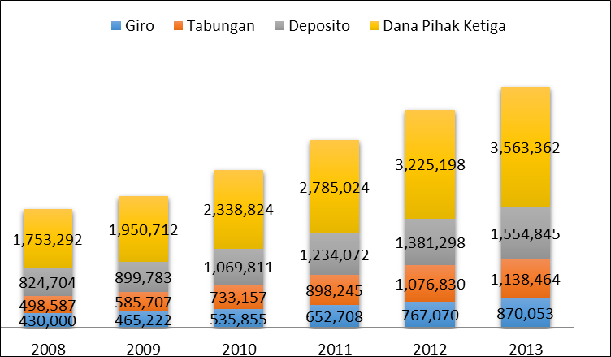

Sumber : Bank Indonesia (BI), data diolah
Berdasarkan grafik 1, DPK bank umum di Indonesia terus mengalami peningkatan dapat diartikan bahwa semakin tingginya kepercayaan masyarakat terhadap perbankan dalam menempatkan dananya. Pangsa pasar DPK sebagai sumber dana utama bank umum tercatat sebesar 91,04 persen. Dana Pihak Ketiga (DPK) dari tahun ke tahun mengalami peningkatan dengan porsi terbesar berasal dari simpanan berjangka/deposito. Rata-rata pertumbuhan DPK sebesar 15,3 persen dan untuk deposito rata-rata tumbuh 13,5 persen setiap tahunnya. Deposito masih mendominasi dengan pangsa sebesar 42,83 persen (Rp1.381,3 triliun), diikuti oleh tabungan sebesar 33,39 persen (Rp1.078,8 triliun) dan giro sebesar 23,78 persen (Rp767,1 triliun).

Grafik 2. Suku Bunga Simpanan Bank Umum (1 Bulan) Periode 2000-2014

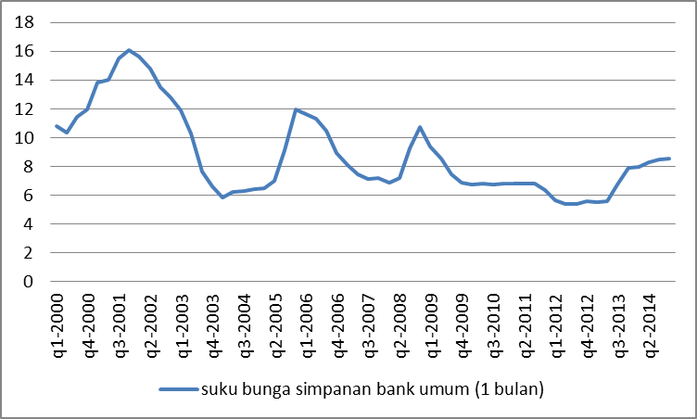

Sumber : Statistik Ekonomi Keuangan Indonesia (SEKI), data diolah

Berdasarkan grafik 2, perkembangan suku bunga pinjaman bank umum relatif turun yang menyiratkan bahwa perbankan diharapkan dapat meningkatkan dana DPK dengan biaya bunga yang lebih rendah. Oleh karena itu, berkembangnya DPK dapat disalurkan kepada kredit produktif dengan suku bunga yang rendah juga. Semakin banyak dana yang dihimpun dari masyarakat maka akan semakin banyak pula dana yang dapat dialokasikan sebagai dana pinjaman untuk investasi yang sifatnya produktif, sehingga akan mendorong meningkatnya pertumbuhan ekonomi dengan asumsi variabel lain dianggap konstan (ceteris paribus).

Peranan bank di Indonesia cenderung lebih penting dalam pembangunan ekonomi karena bukan hanya sebagai sumber pembiayaan tetap juga mampu mempengaruhi siklus usaha dalam perekonomian secara keseluruhan. Hal ini dikarenakan bank lebih superior dalam memobilisasi tabungan dibandingkan lembaga keuangan lainnya dalam meminimalisasi biaya transaksi dan dapat mengatasi asimetri informasi yang menyebabkan investor atau penabung merasa aman untuk melepaskan kontrol terhadap tabungannya (Halim dkk, 2005). Dengan efektivitas mobilisasi tabungan yang memudahkan akumulasi dana, lembaga perantara mampu meningkatkan alokasi sumber daya dengan menerapkan prinsip skala ekonomi.

Grafik 3 Perkembangan Kredit ke sektor swasta Berdasarkan Jenis Penggunaan periode 2003-2014 (milliar Rp)

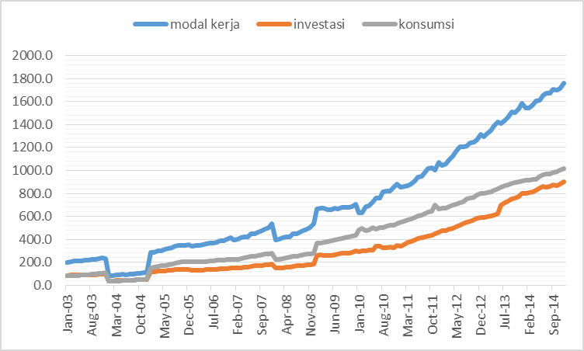

Sumber : Statistik Perbankan Indonesia (SPI), data diolah

Berdasarkan grafik 3, penyaluran kredit secara nominal naik namun terjadi penurunan dari sisi pertumbuhan kredit. Pada tahun 2003, pertumbuhan kredit mencapai 17,4 persen akan tetapi sebagian besar kredit tersebut kebanyakan masih terserap di sektor konsumsi yaitu 36,5 persen sedangkan untuk modal kerja dan investasi berturut turut hanya tumbuh 13,8 persen dan 11,3 persen. Selain itu, Loan to Deposit Ratio (LDR) Bank Umum periode 2005-2008 masih berkisar pada angka 59,66 persen-74,58 persen, masih berada di bawah target Bank Indonesia (BI) sebesar 85 persen-110 persen. Hal ini berarti bahwa sisanya sekitar 35 persen tidak disalurkan ke sektor rill tetapi tertahan di Sertifikat Bank Indonesia (SBI) dan surat berharga lainya (Manurung & Rahardja, 2004).

Setelah krisis 2008, perkembangan jumlah penyaluran kredit semakin meningkat. Hal ini menyiratkan bahwa peningkatan sumber dana bank dari DPK yang dihimpun dari masyarakat mampu meningkatkan jasa pelayanan bank umum salah satunya dalam menyalurkan dana kredit ke nasabah dengan biaya yang lebih rendah. Sehingga peningkatan pemberian jasa layanan bank umum dapat meningkatkan pertumbuhan PDB di sub sektor perbankan.

- Pengaruh Pertumbuhan Tenaga Kerja Bank Umum Terhadap Pertumbuhan PDB Sub Sektor Bank di Indonesia

Hasil pengujian menunjukkan bahwa nilai koefisiensi pertumbuhan DPK terhadap pertumbuhan PDB sub sektor bank sebesar -0,009014 dengan probabilitas sebesar 0.2375. H0 secara statistik diterima. Artinya pertumbuhan tenaga kerja bank umum secara statistik tidak mempunyai pengaruh signifikan terhadap pertumbuhan PDB sub sektor bank. Berdasarkan koefisiensi hasil regresi tersebut diketahui bahwa apabila terjadi kenaikkan pada pertumbuhan tenaga kerja bank umum sebesar 1 persen secara cateris paribus, pertumbuhan PDB sub sektor bank tidak akan berpengaruh.

Secara hipotesis awal, tenaga kerja bank memiliki pengaruh positif terhadap GDP bank. Hal ini didukung oleh Athanasoglou (2005) yang menyebutkan bahwa pertumbuhan produktifitas yang lebih tinggi dari tenaga kerja akan menghasilkan pendapatan yang akan disalurkan sebagai keuntungan pada bank. Bank menargetkan produktifitas yang tinggi dari tenaga kerja melalui berbagai strategi yang mencakup menjaga jumlah karyawan bank yang stabil dan memastikan kualitas yang lebih tinggi dari merekrut karyawan baru bank dan mengurangi jumlah karyawan yang dianggap kurang produktif sehingga akan berdampak pada peningkatan output bank secara keseluruhan. Karena semakin banyak penggunaan dalam tenaga kerja perbankan akan meningkatkan efisiensi dari tenaga kerja dalam menjalankan operasional bank yaitu efisiensi dalam pelayanan bank.

Namun nampaknya dalam penelitian ini, pertumbuhan tenaga kerja tidak berpengaruh terhadap pertumbuhan GDP sub sektor bank di Indonesia. Koefisiensi yang ditunjukkan negatif menunjukkan bahwa didalam model, pertumbuhan PDB sub sektor bank didominasi padat modal dibandingkan padat tenaga kerja.

- Pengaruh Non Performing Loans (NPL) Bank Umum Terhadap Pertumbuhan PDB Sub Sektor Bank di Indonesia

Nilai koefisiensi rasio NPL terhadap pertumbuhan PDB sub sektor bank sebesar -0,00545 dengan probabilitas sebesar 0,0045. H0 secara statistik ditolak pada pengujian dengan menggunakan α=1 persen dimana variabel rasio NPL secara statistik mempunyai pengaruh yang negatif dan signifikan terhadap pertumbuhan PDB sub sektor bank. Artinya, apabila rasio NPL naik sebesar 1 persen cateris paribus maka pertumbuhan PDB sub sektor bank akan turun sebesar 0,004 persen. Teori maupun hipotesis menunjukkan bahwa apabila tingkat resiko pengembalian kredit tinggi (NPL tinggi), bank akan cenderung mengurangi penawaran kreditnya terhadap masyarakat. Hal ini mengakibatkan nilai tambah output bank menjadi turun yang disebabkan karena biaya menjadi lebih besar.
(Kasmir) 2005 menjelaskan bahwa NPL menunjukan kemampuan kolektibilitas sebuah bank dalam mengumpulkan kembali kredit yang dikeluarkan oleh bank sampai lunas. Tingginya angka NPL secara langsung akan menyebabkan turunnya kualitas aset pada neraca perbankan, disamping bertambahnya beban perbankan untuk menyisihkan dananya sebagai dana cadangan penghapusan kredit macet. CAR (rasio kecukupan modal) menjadi turun sehingga dapat mengganggu kinerja bank dalam operasionalnya yang dapat menyebabkan sentimen yang kurang baik pada pasar yang secara umum.

Grafik 4. Perkembangan Rasio NPL Bank Umum 2000-2014 (persen)

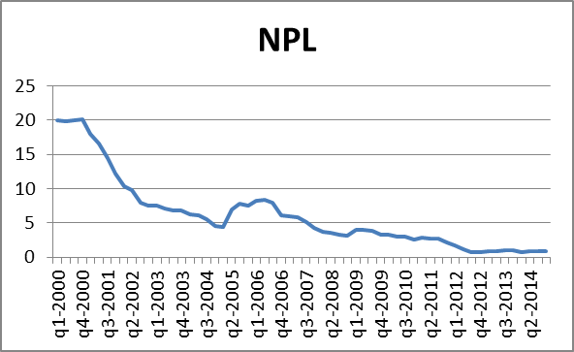

Sumber : Statistik Perbankan Indonesia (SPI), data diolah
Walaupun fungsi lembaga keuangan bank umum berjalan dengan baik, risiko kredit bank umum masih terkelola dengan baik. Meski pertumbuhan kredit bank umum selama tahun 2012 mencapai 23,08 persen, namun eksposur risiko kredit secara keseluruhan cenderung menurun. Hal ini terutama didukung oleh proses penyaluran kredit bank umum yang dilakukan secara lebih selektif dengan orientasi kepada sektor-sektor produktif.

Berdasarkan grafik 4, nilai rasio NPL bank umum sebesar 0,88 persen (des 2014) yang merupakan rasio NPL terendah selama periode 2000-2014 (sepanjang sejarah perkembangan bank umum nasional). Hal ini disebabkan oleh penerapan prinsip kehati-hatian dalam penyaluran kredit bank umum mendorong turunnya NPL. Meski secara keseluruhan risiko yang berasal dari ekspansi kredit masih berada pada level yang aman. Ancaman peningkatan risiko dari NPL perlu terus dicermati mengingat nominal NPL pada beberapa sektor ekonomi seperti pertambangan, listrik dan kontruksi menunjukkan indikasi peningkatan pertumbuhan di atas sektor-sektor lainya walaupun secara rasio masih rendah. Sektor ekonomi yang memiliki NPL paling tinggi ialah pada sektor kontruksi sebesar 4,43 persen pada Juli 2014 dan diikuti oleh sektor mining sebesar 3,09 persen. walaupun masih berada dibawah batas ketentuan BI sebesar 5persen, namun resiko NPL ini dikhawatirkan akan meningkat jika perbankan tidak melakukan kebijakan yang menekan resiko NPL tersebut.

Tingginya rasio NPL memiliki dampak negatif pada GDP sektor perbankan karena dapat menyebabkan disintermediasi pinjaman bank yang disebabkan oleh penurunan profitabilitas bank, stagnasi di bidang sumber daya ekonomi (termasuk tenaga kerja dan modal) dengan produktivitas yang rendah, dan perilaku hati-hati perusahaan dan konsumen karena penurunan kepercayaan terhadap bank.

- Pengaruh Tingkat Suku Bunga Modal Kerja Rill Terhadap Pertumbuhan PDB Sub Sektor Bank di Indonesia

Nilai koefisiensi suku bunga modal kerja rill terhadap pertumbuhan PDB sub sektor bank sebesar -0,0022 dengan probabilitas sebesar 0,0509. H0 secara statistik ditolak pada pengujian dengan menggunakan α=10 persen dimana jumlah suku bunga modal kerja rill secara statistik mempunyai pengaruh yang negatif dan signifikan terhadap pertumbuhan PDB sub sektor bank. Berdasarkan koefisiensi hasil regresi tersebut diketahui bahwa apabila terjadi kenaikkan pada suku bunga modal kerja rill sebesar 1 persen secara cateris paribus, pertumbuhan PDB sub sektor bank akan turun sebesar 0,002 persen.

Suku bunga modal kerja rill dikenakan pada masyarakat yang ingin meminjam dana pada bank pada jenis kredit modal kerja. Semakin tinggi bank mengenakan suku bunga kredit modal kerja, minat masyarakat untuk meminjam kredit modal kerja semakin berkurang, sebab mereka dihadapkan pada jumlah pembayaran kredit ditambah bunga yang tinggi. Dengan tingginya suku bunga modal kerja yang dibebankan oleh bank kepada peminjam untuk mendapatkan kredit modal kerja akan mempengaruhi jumlah permintaan kredit modal kerja. Hal ini akan berdampak pada berkurangnya pendapatan bunga yang didapat oleh bank dari pinjaman kredit ke modal kerja. Dengan berkurangnya pendapatan bunga dari kredit modal kerja akan berpengaruh negatif terhadap pertumbuhan PDB sub sektor bank.

- Pengaruh Tingkat Suku Bunga Rill Terhadap Pertumbuhan PDB Sub Sektor Bank di Indonesia

Nilai koefisiensi suku bunga rill terhadap pertumbuhan PDB sub sektor bank.terhadap sebesar 0.003337 dengan probabilitas sebesar 0,0331. H0 secara statistik ditolak pada pengujian dengan menggunakan α=5 persen dimana suku bunga rill secara statistik mempunyai pengaruh yang positif dan signifikan terhadap pertumbuhan PDB sub sektor bank. Berdasarkan koefisiensi hasil regresi tersebut dapat diketahui bahwa apabila terjadi kenaikkan pada suku bunga rill sebesar 1 persen secara cateris paribus, pertumbuhan PDB sub sektor bank akan naik sebesar 0,003 persen.

Kebijakan moneter dalam hal suku bunga rill dapat berpengaruh positif atau negatif terhadap pertumbuhan PDB sub sektor bank. Kebijakan suku bunga rill ini memiliki dua pandangan yaitu : kepentingan akan bunga yang harus dibayar kepada nasabah (dalam menghimpun dana DPK) dan kepentingan akan bunga yang didapat dari nasabah (dalam pemberian kredit). Suku bunga deposito merupakan sumber biaya yang cenderung menurunkan pendapatan bank secara cateris paribus. Disisi lain, suku bunga kredit merupakan sumber pendapatan dan cenderung dapat meningkatkan pendapatan bank secara cateris paribus. Colangelo dan Inklaar (2010) menyebutkan bahwa suku bunga acuan dari Bank Sentral merupakan variabel yang penting dalam mempengaruhi output perbankan.

Grafik 5. Perkembangan Suku Bunga Rill Indonesia 2000-2014 (persen)

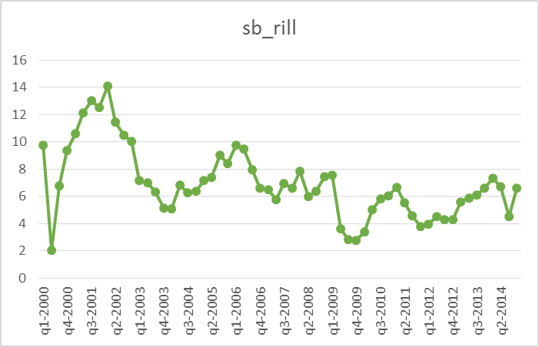

Sumber : Bank Indonesia (BI), data diolah

Berdasarkan grafik 5, perkembangan tingkat suku bunga rill di Indonesia berfluktuatif diakibatkan kondisi perekonomian yang membuat pemerintah mengambil kebijakan uang ketat. Kenaikkan suku bunga rill akan menyebabkan kenaikkan suku bunga deposito dan kenaikkan suku bunga kredit. Kenaikkan suku bunga deposito akan menyebabkan tambahan biaya sehingga mengurangi laba perbankan. Untuk menjaga likuiditas perbankan, kenaikkan suku bunga deposito belum tentu direspon oleh kenaikkan suku bunga kredit karena jika suku bunga kredit dinaikkan dengan kondisi pelaku ekonomi melakukan pengembalian dana pinjaman secara berangsur-angsur sehingga perbankan membutuhkan waktu dalam menghasilkan return.

Karena variabel yang paling berpengaruh pada laba bank adalah labanya itu sendiri, maka bank sebaiknya meningkatkan laba melalui fee based income (jasa pembayaran) karena lebih memberikan kepastian memperoleh pendapatan. Jika bank menaikkan suku bunga kreditnya maka resiko kredit macet akan semakin tinggi. Hal ini disebabkan karena pengembalian dana yang dilakukan secara berangsur-angsur pada tingkat pinjaman berjangka. Oleh karena itu bank menjaga likuiditasnya dan dapat beroperasi dengan baik dalam memberikan jasa pelayanannya, maka dengan tidak manaikkan suku bunga kredit, sehingga perbankan masih dapat meningkatkan pendapatan dan output perbankan.

Kesimpulan

Hasil estimasi dalam penelitian ini telah menunjukkan bahwa bagaimana pengaruh pertumbuhan DPK beserta kendala yang dihadapi oleh perbankan dalam mempengaruhi pertumbuhan PDB sub sektor bank di Indonesia. Berdasarkan hasil analisis data, dapat ditarik beberapa kesimpulan yang menjawab permasalahan penelitian.
- Variabel pertumbuhan jumlah kantor cabang, pertumbuhan DPK, dan suku bunga rill berpengaruh positif terhadap pertumbuhan PDB sub sektor bank di Indonesia selama observasi periode 2000 kuartal 1 sampai 2014 kuartal 4. Sedangkan variabel NPL dan suku bunga modal kerja berpengaruh negatif terhadap pertumbuhan PDB sub sektor bank di Indonesia. Hal ini dapat dijelaskan bahwa PDB sub sektor bank yang tergantung kepada input bank menjelaskan bahwa jumlah kantor cabang bank dan DPK merupakan variabel yang dominan dalam menciptakan dan mendorong pertumbuhan PDB sub sektor bank di Indonesia.
- variabel pertumbuhan tenaga kerja bank tidak berpengaruh apa-apa terhadap pertumbuhan PDB sub sektor bank di Indonesia. Hal ini dapat disimpulkan bahwa pertumbuhan PDB sub sektor bank lebih padat modal dibandingkan padat tenaga kerja.
Dari hasil penelitian diketahui pentingnya NPL sebagai kendala yang dihadapi perbankan dalam menciptakan pertumbuhan PDB sub sektor bank. Karena NPL akan menggerus pendapatan laba yang dihasilkan oleh perbankan yang pada akhirnya akan menurunkan PDB sub sektor bank di Indonesia.

Saran
Saran bagi pengambil kebijakan untuk mendorong perkembangan sektor perbankan melalui pembukaan akses yang lebih luas kepada masyarakat untuk memperoleh kredit sehingga nilai tambah PDB sub sektor bank dapat ditingkatkan dengan tetap menerapkan prinsip kehati-hatian agar bank umum dapat mengelola risiko dengan baik, serta industri perbankan mempertahan kepercayaan publik sebagai lembaga intermediasi.

Untuk penelitian selanjutnya menambahkan input ekuitas ke dalam model pengukuran output produksi sub sektor bank. Karena mengacu pada penelitian yang dilakukan oleh Konstandina (2007) menjelaskan bahwa input deposito dapat digantikan oleh sumber sumber dana perbankan sebagai sumber pembiayaan lainnya seperti ekuitas. Selain itu menambah jumlah observasi lebih panjang sehingga memungkinkan mendapatkan hasil yang lebih baik.
DAFTAR PUSTAKA

Abiola, Abidemi. (2010). Capital-Labour Substitution and Banking Sector Performance in Nigeria (1960-2008). Economic and Financial Review. Central Bank of Nigeria. Volume 48/2 June 2010
Athanasoglou, P dkk. (2008). Assesing output and Productivity Growth in the Banking Industry. Bank of Greece Working Paper 92.
Berger, Allen N., dan D.B. Humphrey. (1997). The Efficiency of Financial Institutions: International Survey and Directions for Future Research. European Journal of Operations Reseach. 98, 175-212.
Colangelo, A dan Inklaar, R. (2010). Banking Sector Output Measurement in The Euro Area-A Modified Approach. Working Paper Series. No 1204/June 2010. ISSN 1725-2806 (online).
Halim, A., dkk. (2005). Banking Disintermediation and Its Implication for Monetery Policy : The Case of Indonesia. Buletin Ekonomi Moneter dan Perbankan. Maret 2005:499-521, 2005.
Demirgüç-Kunt, A dan H.Huizinga. (1998). Determinants of Commercial Bank
Interest Margins and Profitability: Some International Evidence. Working Paper Series. #1900, World Bank, November.
Kasmir. (2008). Bank & Lembaga Keuangan Lainnya. Jakarta: PT. Raja Grafindo Persada.
Ketkar, dkk. (2003). An analysis of efficiency and productivity growth of the Indian banking sector. Finance India; Jun 2003; 17, 2; ProQuest pg. 511
Konstandina, N. (2007). Measuring Efficiency and Explaining Failures in Banking: Application to the Russian Banking Sector. A Dissertation submitted to Oregon State University. Presented June 21, 2007. Commencement June 2008
Lee, Jennifer. (2005). Financial Intermediation and Economic Growth Evidence from Canada. Presented at The Eastern Economic Association, Ney York.
Levine, Ross. (1997). Financial Development and Economic Growth. Views and Agenda. Journal of Economic Literature. 35: 688-726.
Levine, R. dan Zervos, S. (1998). Stock Markets, Banks and Economic Growth. American Economic Review 98 (June) : 537-58
Mishkin, Frederic S. (2009). The Economics of Money, Banking and Financial Markets. 8th Edition. The Addison-Wesley.
Manurung, M & Raharja Pratama. (2004). Uang, Perbankan, Ekonomi Moneter. Fakultas Ekonomi Universitas Indonesia. Jakarta.
Munyambonera dan Lakuma. (2015). Determinants of Commercial Banks’ Total Factor Productivity Growth in Sub-Saharan Africa (SSA). Journal of Applied Finance & Banking. vol. 5, no. 5, 2015, 73-90 ISSN: 1792-6580 (print version), 1792-6599 (online) Scienpress Ltd, 2015
Naceur, S.B. and Goaied, M. (2001). The Determinants of the Tunisian Deposit Banks’ Performance. Applied Financial Economics. 11, pp. 317-319.
Prasetyo dan Sunaryo. (2015). The Branch Expansion and The Performance of The Banks : The Case of Indonesia. Buletin Ekonomi Moneter dan Perbankan. Volume 18, Nomor 1, Juli 2015
Rousseau, P dan Wachtel, P. (1998). What is The Happening to The Impact of Financial Deepening on Economic Growth?. Working Paper No. 09-W15 (online) at www.vanderbilt.edu/econ
Schumpeter, J. A. (1912). The Theory of Economic Development.Cambridge : MA7 Harvard University. Press.
Siamat, Dahlan. 2005. Manajemen Lembaga Keuangan: Kebijakan Moneter dan Perbankan. Jakarta: FE UI.
Widodo, Triono. (2006). Measuring Output and Value of Financial Services (Banking) : The Case of Indonesia. IFC Bulletin no 28.
Badan Pusat Statistik. Berbagai edisi. Jakarta.
Bank Indonesia. Statistik Ekonomi Keuangan Indonesia (SEKI). Berbagai edisi. Jakarta.
Bank Indonesia. Statistik Perbankan Indonesia (SPI). Berbagai edisi. Jakarta.
http://www.gbgindonesia.com/en/finance/article/2014/indonesian_banking_sector_outlook_in_need_of_a_new_growth_strategy.php)
Lps.go.id laporan perekonomian dan perbankan februari 2015

